

Empeños y Préstamos Sociedad Anónima.

**EMPRE S.A**

RUC J0310000300895

**CONTRATO DE INVERSION Y DISTRIBUCION DE UTILIDADES**

Nosotros: Jose Adilio Aguirre Jarquín, mayor de edad, casado, ingeniero Industrial, Nicaragüense y de este domicilio, actuando en calidad de apoderado generalísimo de la sociedad Anónima denominada: " EMPEÑOS Y PRÉSTAMOS SOCIEDAD ANONÓNIMA" EMPRE S.A, Sociedad que es de este domicilio, constituida, autorizada y existente de conformidad a las leyes de la República de Nicaragua, en escritura pública #51, Constitución de Sociedad Anónima y estatutos, y bajo el asiento #10011, Pág. 229/245, Tomo 97, Libro segundo de sociedades del Registro público de Carazo, que por brevedad en lo sucesivo del presente contrato se le podrá denominar EMPRE S.A ; y por otra parte el / la señor (a) : **Ana Argentina Bermúdez Velásquez** mayor de edad, con número de cédula **007-100391-0001U** , con domicilio: **cmca. Francia, km 23 carretera la concepción 200 varas al sur**, Estado civil **Soltera (o)**., quien habita en el municipio de: **Ticuantepe**, Departamento de **Managua,** país **Nicaragua** a quien en lo sucesivo se le denominará el "INVERSOR", hemos convenido en celebrar el presente "contrato de inversión y distribución de utilidades " , el cual se regirá conforme a las cláusulas siguientes:

1. PRIMERA (INVERSIÓN DE APERTURA**):** De acuerdo a lo convenido el/la señor(a) **Ana Argentina Bermúdez Velásquez**, entrega la cantidad **C$ 1,762,500 (un millón setecientos sesenta y dos mil quinientos córdobas)** equivalente a **U$** **50,000.00 (Cincuenta mil dólares** **)** el día  **Jueves, 08 de abril del año 2021**, según el valor de la compra del dólar a la fecha de hoy **08/04/2021** de **C$** **35.25** correspondientes a su capital de inversión, dinero que será utilizado para colocarlo en la población Nicaragüense a través de empeños, préstamos y compra de bienes muebles a fin de promover el desarrollo económico a favor del buro de clientes que deseen hacer uso de los servicios de EMPRE S.A. La inversión podrá ser entregada de dos diferentes manera, 1) En caso de no poder llegar a las oficinas, deberá realizar el depósito a la cuenta dólares 106204264 (banco la FISE BANCENTRO), a nombre de Juan José Villavicencio Navarro y/o Jose Adilio Aguirre Jarquín. 2) En caso de poder presentarse a las oficinas deberá realizar el depósito en la ventanilla de caja de EMPRESA.
2. SEGUNDA (PORCENTAJE DE UTILIDAD**):** EMPRE S.A está en la obligación de resguardar con seguridad el capital invertido, y pagar a **Ana Argentina Bermúdez Velásquez** un porcentaje de utilidad del **3.00% (tres por ciento)** mensual sobre el monto total invertido.
3. TERCERA (PAGO DE UTILIDADES):En caso que el Inversor haya tomado la opción de hacer uso de sus utilidades, estas se pagarán durante cada mes, tomando como referencia de pago la fecha de suscripción de este contrato, para el monto de inversión descrito en la cláusula primera el pago mensual de utilidad es de **$ 1,500.00 (Un mil quinientos dólares netos)** los pagos se realizarán en moneda dólares estadounidenses. En caso de ser un inversor que resida fuera del país o que no pueda llegar a las oficinas por la lejanía de su domicilio, los pagos de su utilidad serán mediante depósitos a su cuenta bancaria, luego del depósito se enviará a su e-mail el documento de control de pago; en caso de ser un Inversor que pueda presentarse a las oficinas, el pago se realizará en la caja de EMPRESA en los siguientes horarios de atención ( lunes a viernes 8:00 am – 4:30 pm, y los sábados de 8:00 am a 11: 00 am), donde se le entregará el recibo de control de pago. Cuando las fechas de pago corresponda en un día domingo, el pago se realizará el día lunes de la siguiente semana, debido a que los días domingo no hay operaciones administrativas. en casos fortuitos o de fuerza mayor, que imposibiliten el pago de utilidades, las mismas serán reinvertidas (capitalizable) a su saldo de inversión, validando la transacción con el recibo de control de inversor emitido por EMPRE S.A, sea en físico o a través de medios electrónicos. En caso que el Inversor decida reinvertir sus utilidades, este tendrá el derecho de poder realizar esta transacción en el sistema de EMPRE S.A. Sí un Inversor decide enviar a un tercero a retirar el pago de su utilidad, deberá de llamar anticipadamente a los números de la oficina para indicarlo, se deberá entregar copia de cédula de la persona que retirará el pago.
4. CUARTA (REINVERSION DE UTILIDADES)**:** En caso queel inversor haya tomado la opción de reinvertir sus utilidades, estas serán capitalizables, es decir; se sumaran a su saldo capital, lo cual podrá ser comprobado con el recibo de control de pago de inversor, en el cual se podrá ir comprobando mes a mes que las utilidades van incrementando conforme estas van siendo capitalizadas al saldo capital. El inversor tendrá la opción de disponer del pago de sus utilidades en caso de emergencias personales, para lo cual deberá notificarlo con las evidencias pertinentes al e-mail de la empresa [empresociedadanonima@gmai.com](mailto:empresociedadanonima@gmai.com), con un mínimo de 72 horas.
5. QUINTA (INVERSION DE CAPITAL AL SALDO CAPITAL)**:** El inversor puede invertir capital nuevamente en cualquier fecha, para este caso sólo se le reconocerá al inversor un proporcional de utilidades sobre el nuevo capital invertido al saldo capital, que contempla el período desde la fecha efectiva de la nueva inversión, hasta la fecha común acordada de pago de utilidades en la cláusula primera de este contrato (Fecha de Suscripción), La inversión podrá ser entregada de dos diferentes manera, 1) En caso de no poder llegar a las oficinas, deberá realizar el depósito a la cuenta dólares 106204264 (banco la FISE BANCENTRO), a nombre de Juan José Villavicencio Navarro y/o José Adilio Aguirre Jarquín. 2) En caso de poder presentarse a las oficinas deberá realizar el depósito en la ventanilla de caja de EMPRESA. Cada vez que el inversor invierta a su capital y llegue a un monto específico *(ver tabla A)* el porcentaje de su utilidad será mayor y por ende sus utilidades.

|  |  |  |
| --- | --- | --- |
| **Rangos de Inversión** | **Porcentaje de Utilidad anual** | **Porcentaje de utilidad mensual** |
| De $300 a $3000 | 12% | 1% |
| De $3001 a $6000 | 18% | 1.5% |
| De $ 6001 a $9000 | 24% | 2% |
| De $9001 a $12000 | 28% | 2.33% |
| De $12001 a $25000 | 32% | 2.66% |
| De $25001 a $50000 | 36% | 3% |

**Tabla A**

1. SEXTA (PLAZO DE LA INVERSIÓN): La inversión realizada estará generando utilidades hasta un plazo de **48** meses, plazo que ha sido elegido por el inversor, durante este plazo el inversor tendrá el derecho de poder decidir retirar su inversión o conservarla a lo largo del plazo, en caso que se llegue al final del plazo de los **48** meses y no se haya decidido retirar el capital invertido, el inversor decidirá si desea renovar el contrato a otro nuevo plazo o retirar el monto de su inversión; Los retiros de inversión estarán sujeto a lo estipulado en la cláusula séptima de este contrato.
2. SÉPTIMA (RETORNO DEL CAPITAL TOTAL INVERTIDO):El inversor podrá solicitar el retiro de su capital total invertido en cualquier momento, para lo cual deberá ser notificado con un mes de anticipación a la Gerencia de EMPRE S.A por medio de carta impresa o correo electrónico a la dirección [empresociedadanonima@gmail.com](mailto:empresociedadanonima@gmail.com), el retorno del capital no se hará en un solo monto de entrega; Sino a plazo, el plazo de entrega será bajo la modalidad que se muestra en la tabla A, los pagos se realizaran en la misma fecha de la inversión y bajo el principio de cuota fija, para ello se realizará una tabla de amortización donde se contemple el plazo (*Sujeto a la Tabla B que se muestra en esta cláusula),* en que EMPRE S.A se compromete a retornar el capital al inversor, mas su porcentaje de utilidad sobre saldo, en cuyo caso no requerirá la firma de un nuevo contrato, sino únicamente se anexará la tabla de amortización al contrato actual del inversor, entregando copia de la misma con firma y sello de EMPRE S.A.

En cada pago el Inversor recibirá su respectiva utilidad que genere su saldo capital más amortización a su capital, hasta llegar a retornar en un 100% el total de la inversión. Conforme el saldo capital de la inversión valla decreciendo, el porcentaje de la tasa de utilidad cambiará de acuerdo a los intervalos de inversión que se muestra en la tabla A de la cláusula quinta de este contrato.

|  |  |
| --- | --- |
| **Intervalos de Capital invertido** | **Plazo en meses** |
| $ 300.00 a $ 500.00 | 2 mes |
| $ 501.00 a $ 1500.00 | 3 meses |
| $ 1501.00 a $ 3000.00 | 6 meses |
| $ 3001.00 a $ 6000.00 | 10 meses |
| $ 6001.00 a $ 9000.00 | 15 meses |
| $ 9001.00 a $ 12000.00 | 18 meses |
| $ 12001.00 a $ 25000.00 | 36 meses |
| $ 25001.00 a $ 50,000.00 | 48 meses |

**Tabla B**

Si un inversionista desea retirar su inversión total, EMPRE S.A informará a los demás inversores, si desean comprar dicha inversión, de encontrar un inversor dispuesto se regresará la inversión total al inversor que ha solicitado el retiro. Si se diera el caso que todos los inversores soliciten su retorno de capital quedará a decisión de la alta gerencia de EMPRE S.A y se les notificará a los inversores la resolución.

1. OCTAVA (CASOS FORTUITOS Y FUERZAS MAYORES):En caso de terremotos, maremotos, tsunamis, inundaciones, incendios, erupciones, epidemias, guerras civiles, que impacten negativamente en las operaciones de la empresa y que sea demostrado la falta de ingresos, donde el sistema financiero con el que trabaja EMPRE S.A , deje de ejercer operaciones que detengan las transacciones para con el inversor, serán notificados mediante circulares en físico o a través de medios electrónicos indicándole que las utilidades a pagar serán reinvertidas al capital del inversor en su totalidad o un porcentaje de la misma, lo cual estará sujeto a los ingresos brutos que perciba EMPRE S.A ante estos casos fortuitos. Dicha transacción de reinversión de utilidades al capital, será demostrable con el recibo de control de inversor. En caso radical a consecuencia de los casos fortuitos, EMPRE S.A liquidará a todos los inversores de la siguiente manera: Se hará una sumatoria del efectivo en fondos bancarios, mas carteras de clientes activos de inmediata recuperación, más la valoración de bienes muebles, cuyo monto total será entregado de acuerdo al porcentaje de participación en relación con el capital global de inversores.
2. NOVENA (BENEFICIARIO):En caso de muerte, de incapacidad total y permanente que impida al acreedor seguir con las relaciones de negocio con EMPRE S.A, este nombra como sustituto, transfiriendo todos los derechos y responsabilidad de este contrato a: **Bruna Yunieth Martínez Umaña**, mayor de edad, y con número de cédula **043-061092-0001E**  del domicilio de  **barrio los campos, contiguo a la iglesia católica,** municipio de **San Marcos**, departamento de **Carazo,** país **Nicaragua**. Si un inversor o su beneficiario perdieran comunicación física o impersonal con la entidad en un plazo máximo de 3 años, durante el periodo de ausencia se estarán reinvirtiendo sus intereses a capital, de lo contrario a los 3 años y 1 un día después de la perdida de comunicación física o impersonal, de toda la inversión incluyendo utilidades se destinará un 50 por ciento para obras sociales administradas por la gerencia de EMPRE S.A y el otro 50 por ciento al patrimonio social de EMPRE S.A.
3. DECIMA (DERECHOS DEL INVERSOR):El inversor tiene los siguientes derechos de conformidad con la Norma sobre la transparencia de las operaciones: A. a ser informados de forma clara, completa, oportuna y adecuada de los servicios EMPRESA y adicionalmente de recibir información fiscal básica B. Atención de EMPRESA por medio de sus funcionarios u oficina de atención al público: El Inversionista tiene el derecho de ser atendido oportuna y diligentemente con un trato adecuado por parte de EMPRE S.A y que se respete su privacidad. A que se le respondan sus consultas, en los horarios de oficina ( lunes a viernes 9:00 am – 3:00 pm, y los sábados de 9:00 am a 11: 00 am)
4. DÉCIMA PRIMERA (ACEPTACION): Los comparecientes declaran expresamente que aceptan el presente contrato con los términos relacionados, y leído el presente contrato por las partes lo encontramos conforme, aprobamos, ratificamos, rubricamos y firmamos, en la ciudad de San Marcos a los **ocho días del mes de abril de 2021**.

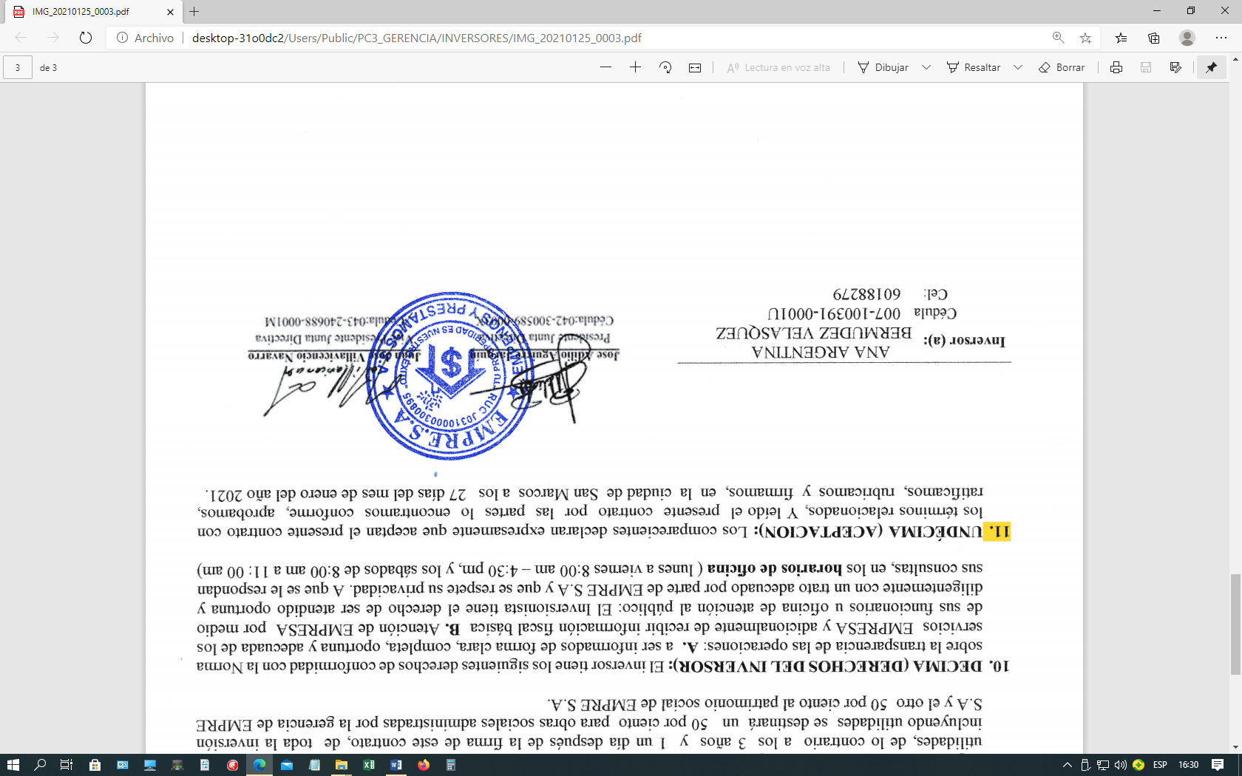

|  |  |  |  |  |  |  |  |  |  |  |  |
| --- | --- | --- | --- | --- | --- | --- | --- | --- | --- | --- | --- |
| **Inversor (a):** | | **Ana Argentina Bermúdez Velásquez** | | | | | | | |  |  |
|  | Cédula | | 007-100391-0001U | | | | | | |  |  |
|  | Cel: | | 60188279 | | | | | | |  |  |
|  |  |  |  |  |  |  |  |  |  |  |  |